Week 6

1. **地图文件保存格式更新**

本周将地图保存格式更新为简单加密后的JSON文件，防止用户自行随意修改地图文件。

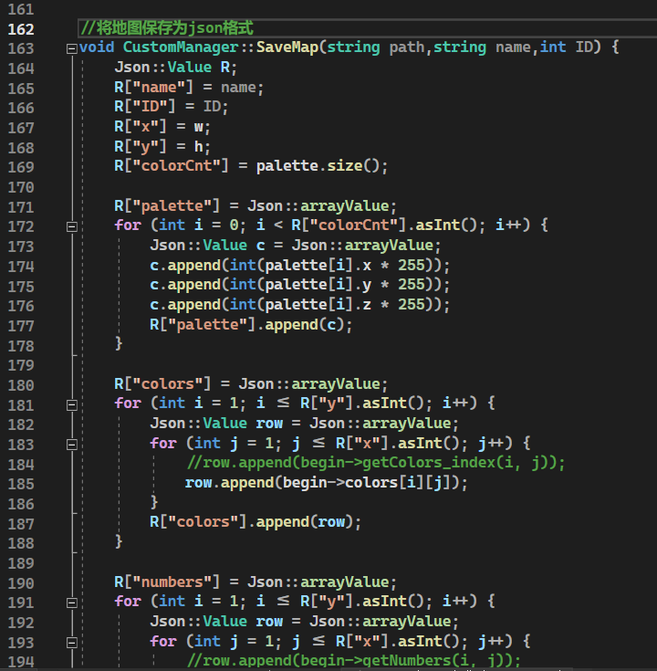

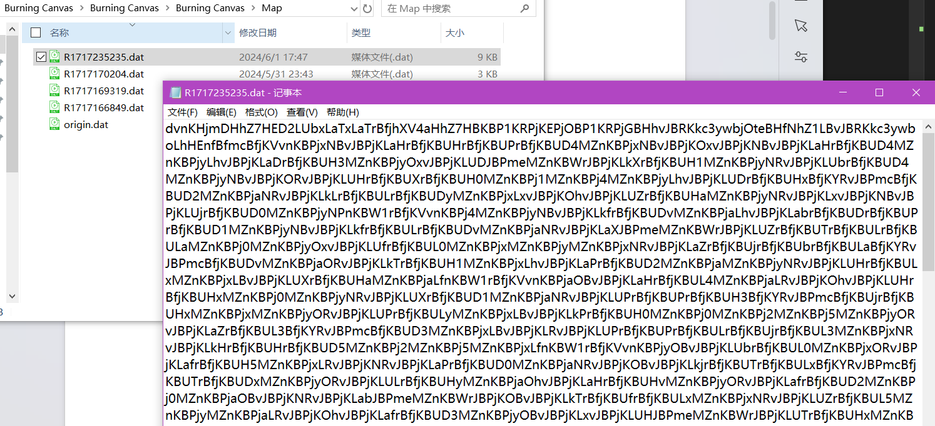

（加密方法与账号信息文件的加密原理相同）

1. **随机生成地图的算法设计（正向）**

实现了正向随机生成地图的算法设计以及实现。原理为用户给定地图大小，色盘等相关参数，由计算机随机生成任意初始地图后，进行随机操作，直到无法再进行操作为止，此时由用户决定是否该保存所生成的地图。

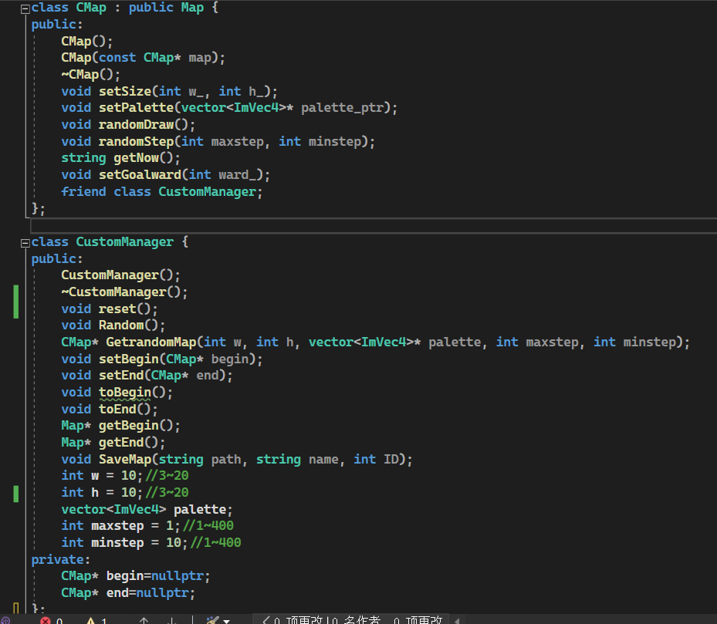

（管理自定义地图生成的类定义）

一些使用正向生成算法生成的地图：

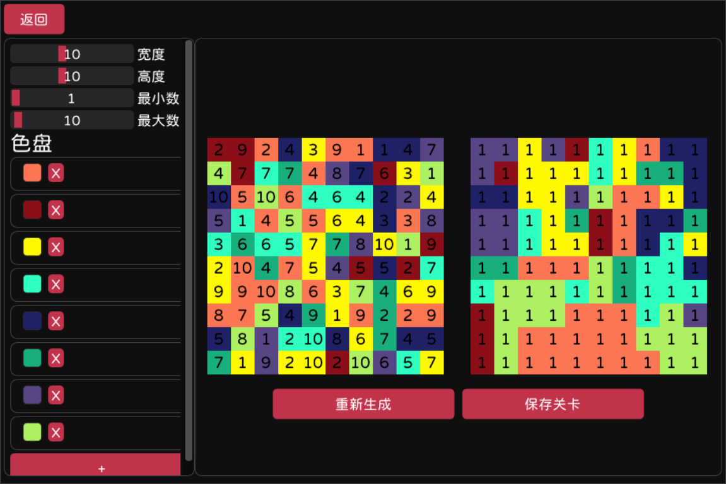

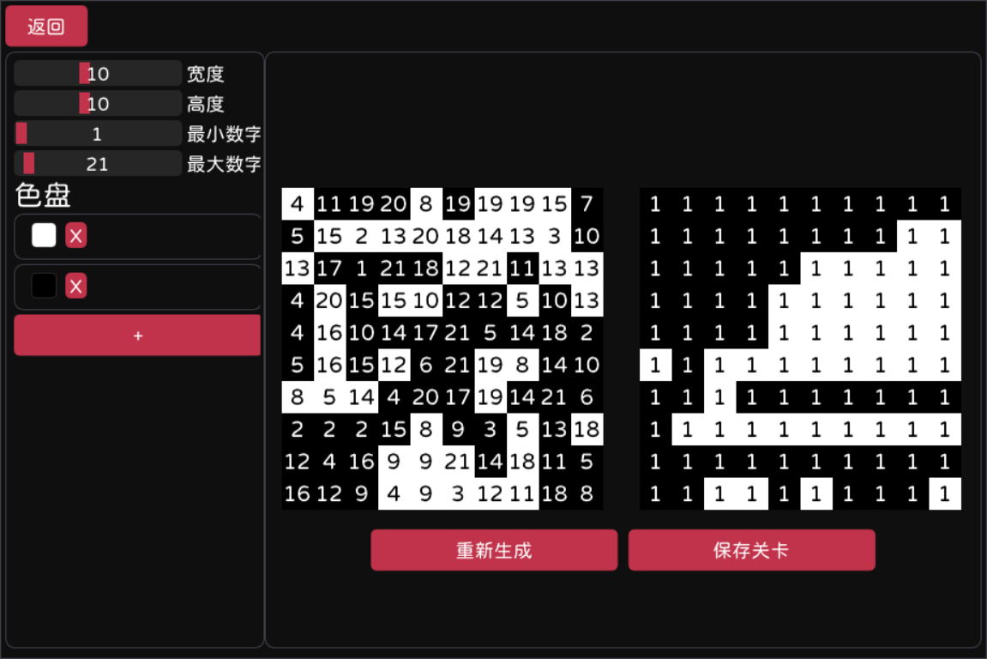

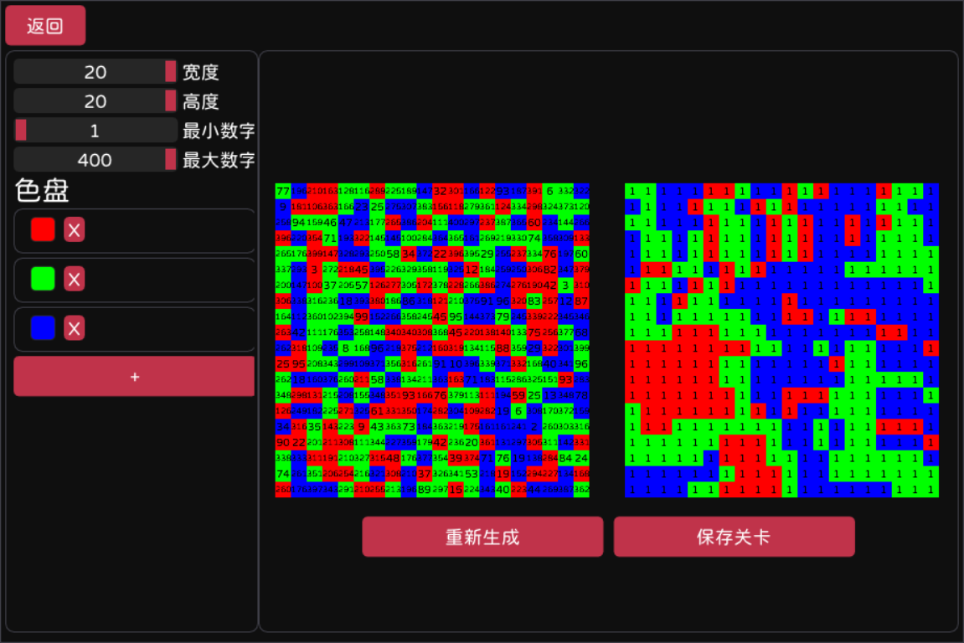

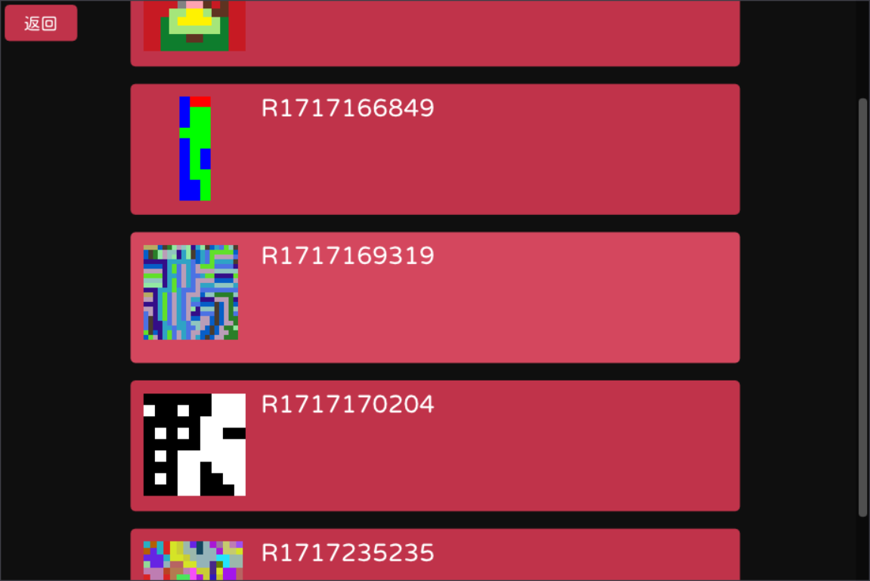

**三、存在问题&待解决**

存在问题：

暂无

待解决：

1. 重新设计地图保存格式，转为json进行储存。（已完成）
2. 随机地图生成设计（正向生成）。（已完成）
3. 自定义地图的UI设计Part 2。（待实现）
4. 自定义地图生成算法设计（逆向生成）。（已设计待实现）
5. 学习如何导入图片文件。（待实现）
6. 学习kmeans聚类算法，用于自定义地图的图片转换。
7. 设计新游戏模式：Rated模式与联机模式
8. 学习如何导入音效、背景音乐

**四、附件**

设计自定义地图生成（算法应该是最终版本了，新增了“空闲块”的定义，以防止生成的地图的解法过于单调（只能在一个方向上来回烧）），以及相关UI时的手稿：

